**怎样在ODE中实现一个关节**

**1 介绍**

Open Dynamics Engine(ODE)是免费的，用于铰链动力的工业品质的库。例如，能很好的模拟车辆，腿和虚拟现实环境中的移动。他是快的，灵活和强健的，它内建碰撞检测。ODE由Russel Smith开发。这篇短文指导你创建一个新的关节约束在ODE中。

**1.1 什么是关节?**

真实的关节例如铰链，它连接两个物体。在ODE中关节是非常类似的。它是强迫两个物体联系在一起，仅仅能相对另一个有特定的方向或者位置移动。这种联系叫作约束-单词关节(joint)和约束(constraint)经常可以等同。图1显示了3种不同的约束类似。

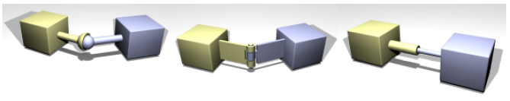

**每一刻转置受到所有的关节施加在物体上力的影响。这些力是自动被计算以便物体的运动维持和关节的关系。每一个关节有一个参数控制它的几何。例如球面关节中球的位置。**

**2 数学准备**

下面的符号将在例子中使用。假设读者对线性代数矩阵有一些了解的。

**2.1 符号**

* 物体空间中 $3×1$ 向量是 $a^{'}$。对应的 $a$ 是世界空间向量。R是一个旋转矩阵
$$a=Ra^{'}$$

* $n×n$ 单位向量记为 $1_{n}$。
* $n×1$ 向量的每个元素设置成无穷记作 $∞_{n}$。

**2.2 叉积代数**

如果*a*和*b*是 $3×1$ 向量我们定义

$$a×b≜\hat{a}b$$

这里

$$\hat{a}=\left(\begin{matrix}0 & -a_{3} & a_{2} \\ a_{3} & 0 & -a_{1} \\ -a_{2} & a_{1} & 0\end{matrix}\right)$$

（$a_{1}$*， $a_{1}$， $a_{1}$*是*a*的元素）。有下面的等式

$$\hat{a}=-{\hat{a}}^{T}$$

$$\hat{a}a=0$$

$$\hat{a}b=-\hat{b}a$$

$$\hat{a}\hat{b}={(\hat{b}\hat{a})}^{T}$$

$$\hat{a}\hat{b}\hat{b}a=-\hat{b}\hat{a}\hat{a}b$$

$$如果A^{T}A=1_{3}有 \hat{Ab}=A\hat{b}A^{T}$$

$$如果A^{T}A=1_{3}有 Ab×Ac=A(b×c)$$

**3.5 注意**

ODE状态变量用全局坐标表述

**4 约束方程**

每一个关节有三个向下面的方程关联

$J_{1}v_{1}+Ω_{1}ω_{1}+J_{2}v_{2}+Ω_{2}ω_{2}=c+Cλ$*（25）*

$$λ≥l$$

$$λ≤h$$

这个方程的两边是 $m×1$ 向量（我们说约束有*m*行）。J和 $Ω$ 是雅克比矩阵。第一个物体具有线速度 $v_{1}$ 和角速度 $ω_{1}$。类似的 $v_{2}$ 和 $ω_{2}$ 是第二个物体的线速度和角速度。*c*是一个 $m×1$“右手向量”。

$λ$ 是一个 $m×1$ 约束力作用在物体上确保方程(25)满足。 $λ$ 由ODE自动计算。方程（25）指示 $λ$ 中的元素能限制在一个范围里面(*l low,h upper*)内。*C*是一个 $m×m$ 对角线矩阵叫作“约束力混合”(CFM)矩阵。它允许约束力 $λ$ 成为约束方程的部分。*C*能控制获得一些有趣的效果，后面会介绍。对大部分约束，*C*被设置成0。

**5 例子1：一个球形关节**

让我们得到球形关节的一个约束方程见图2。

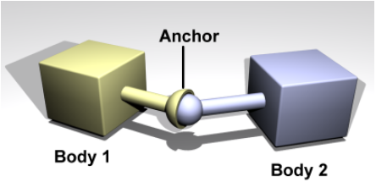

**5.1 第一步：位置不变式**

首先，运动约束方程是就两个物体的位置和方向来说的。这个方程必须总是正确的把两个物体连接。对于球形关节，如果我们定义 $a_{1}^{'}$ (和 $a_{2}^{'})$“附着”在球窝的中心点从向量 $p_{1}$ (和 $p_{2}$)，那么约束是：（$a_{1}^{'}$ 是球窝点在物体*1*的物体空间中的位置， $R_{1}$ 是旋转矩阵， $p_{1}$ 是物体在世界空间中的位置。方程的右边有类似的含义，整个方程说明两个物体在世界空间中球窝点的位置相同）

$p_{1}+R_{1}a_{1}^{'}=p_{2}+R_{2}a_{2}^{'}$ (27)

因为第二个物体的球必须呆在第一个物体的球窝中。

**5.2 第二步：速度不变式**

方程（27）对时间微分，这个约束是就物体速度的表达式。

$\frac{d}{dt}\left(p_{1}+R_{1}a_{1}^{'}\right)=\frac{d}{dt}(p_{2}+R_{2}a_{2}^{'})$（28）

$v_{1}+{\dot{R}}_{1}a_{1}^{'}=v_{2}+{\dot{R}}_{2}a_{2}^{'}$（29）

如果*a*是一个向量，算符 $\hat{a}$ 为

$$\hat{a}=\left(\begin{matrix}0 & {-a}_{3} & a_{2} \\ a_{3} & 0 & -a_{1} \\ -a_{2} & a_{1} & 0\end{matrix}\right)$$

这样对于 $a×b$ 可以表示为简单的矩阵形式

$$a×b=\hat{a}b$$

又因为 $\dot{R}=ω×R$ 因此（29）可以写成（30）

$v_{1}+\hat{ω_{1}}R_{1}a_{1}^{'}=v_{2}+\hat{ω_{2}}R_{2}a_{2}^{'}$（30）

又因为如果 $a_{1}=R_{1}a_{1}^{'}$

$$v_{1}+\hat{ω_{1}}a_{1}=v_{2}+\hat{ω_{2}}a_{2}$$

可以证明 $\hat{a}b=-\hat{b}a$，因此有

$v_{1}-{\hat{a}}_{1}ω_{1}-v_{2}+{\hat{a}}_{2}ω_{2}=0$（32）

比较（25）因此

$J_{1}=1_{3}$（$1_{3}$ 是单位矩阵）

$$Ω_{1}=-{\hat{a}}_{1}$$

$$J_{2}=1_{3}$$

$$Ω_{2}={\hat{a}}_{2}$$

$$c=0$$

**5.3 第三步：选择*l，h*和*CFM***

这里没有限制 $λ$ 和CFM，因此

$$l=-∞_{3}$$

$$h=∞_{3}$$

$$C=0$$

**5.4 第四步：错误减少（Error reduction）**

好像我们得到了约束的全部的数值。然而，如果你实际使用这个方法实现球形关节你就会发现一个问题。在模拟中球形关节将会逐步断开，物体球窝和另一个物体球的位置将逐步分离。这涉及关节错误。但是方程27没有明确的防止这些发生吗？没有，强制约束使用速度表示，不是位置。当然如果我们可以完美的精确模拟这也不是问题。但是实际上所有的模拟器都有些数值错误。结果就是物体的位置和方位不能在整个模拟中保持精确。关节错误也发生在使用者没有正常的设置两个物体的位置和方位时。

解决这个问题的方法是使用非零的*c。c*的含义和约束方程（25）的关系见图3。 $J_{1}v_{1}+Ω_{1}ω_{1}$ 是球窝的速度连接在物体1上，类似的 $J_{2}v_{2}+Ω_{2}ω_{2}$

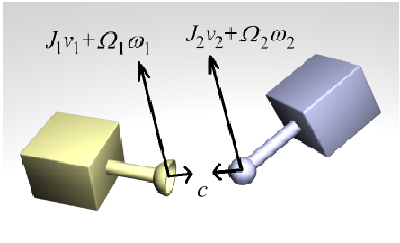

$J_{1}v_{1}+Ω_{1}ω_{1}$ 是球窝的速度连接在物体1上，类似的 $J_{2}v_{2}+Ω_{2}ω_{2}$ 是球的速度连接在物体2上。这两个速度是在世界坐标下。如果*c*是零两个速度必定相等，如果我们把*c*当成球窝和球之间定位误差的错误向量。

$c=ϵ[\left(p_{1}+a_{1}\right)-\left(p_{2}+a_{2}\right)]$（41）

那么球窝和球的速度将被彼此离开而约束（如果它们已经在一起那么*c=0*）。意思是位置错误将在模拟中逐步减少。因子 $ϵ$ 控制错误减速多快被消除。 $ϵ$ 从一个全局参数“error reduction parameter”（ERP）计算二来。ERP的意思是：

* 如果ERP=0没有错误衰减执行，和*c*=0。
* 如果ERP=0那么*c*将被设置位置错误被逐步消除在每一个模拟步中。
* 对于0<ERP<1，位置错误将被减速一个ERP分数在一个模拟时间步中。因为*c*有一个速度单位，对于时间步*s:*

$$c=\frac{distance}{time}$$

$$=\frac{ERP[\left(p_{1}+a_{1}\right)-\left(p_{2}+a_{2}\right)]}{s}$$

这样我们有

$$ϵ=\frac{ERP}{s}$$

好像设置ERP=1是个好注意，那样模拟器可以在一个时间步中消除所有的错误。然而，设置ERP=1是不建议的，as it will not have the intended effect due to various internal approximations.建议设置ERP=0.1到0.8之间。

**6 例子2:接触关节**

让我们的到摩擦力接触关节的约束方程（图4）。

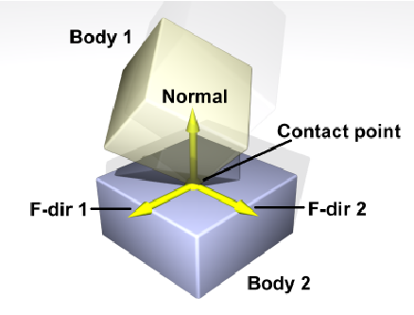

**6.1 第一步：位置不变式**

我们将跳过这一步直接写出速度约束关系。有时候是最容易的，一个约束有时候有复杂的位置不变式但是有简单的速度不变式。

**6.2 第二步：速度不变式**

定义 $a_{1}$（和 $a_{2}$）是偏离向量（世界坐标系）从 $p_{1}$（和 $p_{2}$）到接触点。接触法向量是*n*。约束必须使得两个物体接触点的速度状态和法线方向相同。

$n^{T}v_{1}+n^{T}{\hat{ω}}_{1}a_{1}=n^{T}v_{2}+n^{T}{\hat{ω}}_{2}a_{2}$（45）

$n^{T}v_{1}-n^{T}\hat{a_{1}}ω_{1}-n^{T}v_{2}+n^{T}\hat{a_{2}}ω_{2}=0$ (46)

这样*m=1*

$$J_{1}=n^{T}$$

$$Ω_{1}=-n^{T}\hat{a_{1}}$$

$$J_{2}={-n}^{T}$$

$$Ω_{2}=n^{T}\hat{a_{2}}$$

**6.3 第三步：选择*l，h*和CFM**

约束力 $λ$ 朝向法线*n*。我们想这个力推动物体分开，但是同时不去吸它们。不限制 $λ$ 接触关节将“黏住”，换言之它不允许接触断开。因此我们设置:

$$l=0$$

$$h=∞$$

如此

$$0≤λ≤∞$$

在这种情况下CFM矩阵*C*实际上是一个 $1×1$ 标量，让我们仔细制造这种效果*C*非零。在方程（46）中的工程量是一个速度沿着接触法线。仔细审视方程（25）我们看到如果 $Cλ$ 是非零实际上是增加*c。*结果是接触点关于两个物体的速度是不相等的。其他说法是，我们得到一些相对速度在接触点的法系方向。

如果物体彼此很轻的碰撞，约束力 $λ$ 将很小。 $Cλ$ 的乘积将很小，将有一个很小的渗透速度(interpenetration velocity)。如果物体彼此用很大的力碰撞，一个很大的约束力 $λ$ 是需要，用来分开物体。 $Cλ$ 的乘积也将很大，同时有一个很大的渗透速度。

因此物体在接触点互相推开对方，速度依赖与推力有多硬。这类似于说物体是粘土或者其他的软的物体。这个效果的关键是标量*C*。使用者可以根据物体的材质来选择*C。*

**6.4 第四步：错误衰减（Error reduction）**

在方程（46）中的工程量是一个速度沿着接触法线。我们能选择*c*基于沿着法线向量的位置错误，这类似与球形关节：

$$c=\frac{ERP}{s}n^{T}[\left(p_{1}+a_{1}\right)-\left(p_{2}+a_{2}\right)]$$

设置ERP>0将趋向于反抗设置*C*是非零的效果，作为错误衰减处理本质上是恢复速度去反抗 $Cλ$ 渗透速度。对于接触约束允许用户选择ERP和CFM独立的，不同有趣的材质效果能被制作出来—例如“柔软的”或者“富于弹性的”。

**7 怎样使用ERP和CFM**

下面内容来自于ODE手册：

在一些ODE关节中ERP和CFM能独立设置。它们能设置在接触关节，关节限制和几个其他的地方，去控制这个关节的阻尼和弹性。如果CFM设置为零，约束将是硬的。如果CFM设置一个正确的值，它将可能违反约束。其他的说法是约束是软的，或者说CFM增加柔软性也增加。这里实际发生的是约束允许依照CFM比例得出的恢复力去执行约束，严格的约束被违反。注意设置CFM为一个负数是一个没有描述的坏的效果。如产生穿透。不要这么做。通过调整ERP和CFM的值，你可以实现几个效果。例如你能模拟弹性约束，这里两个物体通过一个弹簧连接。或者你能模拟更多的弹性约束，没有震荡。实际上，ERP和CFM能被选择产生有相同的效果，对于一些弹性和阻尼约束。如果你有一个弹性约束 $k_{p}$ 和一个阻尼约束 $k_{d}$，那么相应的ODE约束是:

$$ERP=\frac{sk_{p}}{sk_{p}+k_{d}}$$

$$CFM=\frac{1}{sk_{p}+k_{d}}$$

这里*s*是步长。这些值将给出相同的效果对于弹性和阻尼系统的隐序积分（implicit first order integration）模拟。增加CFM，尤其是全局CFM，能减少模拟中的数值错误。如果系统是near-singular，那么这能显著的增加稳定性。实际上，如果系统是misbehaving的，第一件事就是尝试增加全局CFM。